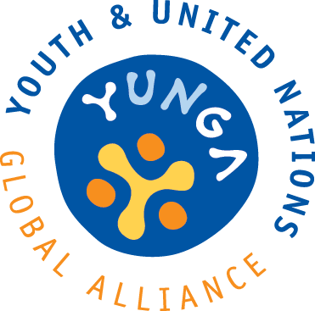

Parrainé par

YUNGA

Concours international de dessin: Protéger la pêche –
hériter d’un monde plus sain

2013

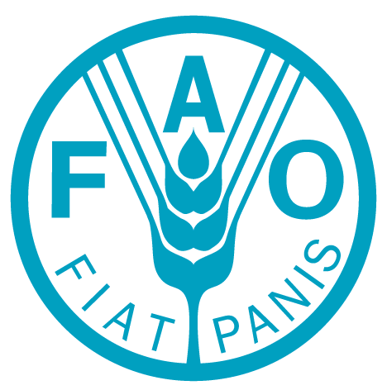
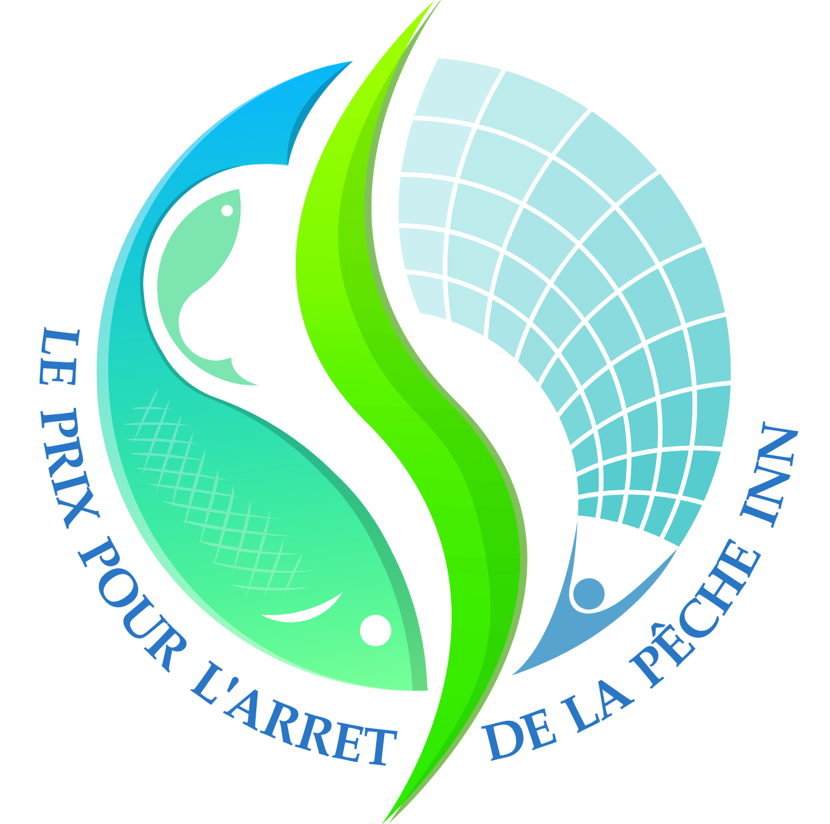

Concours international de dessin YUNGA:
Protéger la pêche – hériter d’un monde plus sain

Organisateurs:
Organisation des Nations Unies pour l’alimentation et l’agriculture (FAO)
The International Monitoring, Control and Surveillance Network - Réseau international de suivi, contrôle et surveillance (MCS)

ANTÉCÉDENTS

Le concours international de dessin: « Protéger la pêche – hériter d’un monde plus sain » est organisé dans le cadre d’une initiative pour l’éducation de la jeunesse. Son but est de susciter, parmi les enfants et les jeunes, une meilleure prise de conscience de l’importance de la pêche responsable, et de leur transmettre les connaissances nécessaires pour devenir des adultes responsables, ainsi que des protagonistes d’un changement dans notre société. Toutes les informations concernant les défis que notre environnement doit affronter aujourd’hui sont fondamentales pour permettre aux enfants et aux jeunes d’agir avec responsabilité dans leurs communautés, et ainsi de participer encore plus activement à la protection, la préservation et l’amélioration de nos ressources naturelles. Le projet a permis d’élaborer de nombreux matériels et activités éducatives pour les enfants, les jeunes, les enseignants, ainsi que pour les responsables de groupes de jeunesse. Le concours de dessin, associé au prix « Stop IUU Fishing Award/2013 » (stopiuufishingaward@imcsnet.org), a pour objectif de permettre aux enfants et aux jeunes, à travers leurs œuvres d’art et leurs dessins, d’expliquer pourquoi il est important de protéger la pêche responsable afin d’hériter d’un monde plus sain. Les dessins gagnants seront utilisés dans des logos, des affiches, des publications, des t-shirts et des insignes d’activité.

- PARTICIPANTS

Le concours international de dessin est ouvert à TOUS les enfants et aux jeunes de 6 à 20 ans.

- RGLEMENT DU CONCOURS

- Le dessin devra refléter les enjeux concernant l’importance de la pêche responsable. Pour en savoir plus et avant de commencer, lisez les quelques idées proposées dans la section « Il est temps de penser et d’agir » (pp. 6-8). Avant de passer au dessin et pour mieux conscientiser votre groupe, vous pouvez programmer et préparer des activités sympas sur la pêche.
- Le dessin devra être présenté sur une feuille blanche, format A4, à l’intérieur d’un carré ou d’un rond délimité (voir modèles en annexe). Le diamètre du rond et la longueur du carré ne devront pas dépasser 18 cm.
- Expliquez à votre groupe que leurs dessins pourront être utilisés pour des petits badges ou insignes ainsi que pour de grandes affiches ! Encouragez-les à utiliser des couleurs vives et intenses. Les participants pourront utiliser tous types de matériels de dessin: stylos, crayons à papier, peintures, à l’exception des crayons gras, à cause de problèmes de reproduction. Ils pourront également se servir de logiciels graphiques.
- Le dessin devra être une création originale du participant. Et surtout, n’oubliez pas que le but est d’utiliser l’imagination et de s’amuser!

DATE DE CLÔTURE ET REMISE DES DESSINS

La date limite pour la remise des dessins est fixée au 15 Avril 2013, le cachet de la poste faisant foi.

Les dessins pourront être envoyés par courriel à: children-youth@fao.org ou bien par la poste (si possible dans une enveloppe imperméable) à:
M. Reuben Sessa

FAO, NRC
Viale delle Terme di Caracalla
I-00153 Rome, Italie

Si vous envoyez votre dessin par courriel, n’oubliez pas de conserver l’original, car nous pourrions en avoir besoin s’il était sélectionné.

- SÉLECTION DES LAURÉATS ET REMISE DES PRIX

Les dessins seront soumis à un jury composé de personnel de la FAO et de représentants de l’ « International Monitoring, Control and Surveillance Network » (MCS), ainsi que de graphistes.

Les vainqueurs seront récompensés par :

- Des prix monétaires : Les prix monétaire suivants seront remis aux trois premiers de chaque groupe d'âge.

 | 6-10 ans | 11 -15 ans | 16 -20 ans
Premier prix | 500 USD | 500 USD | 500 USD
Deuxième prix | 200 USD | 200 USD | 200 USD
Troisième prix | 100 USD | 100 USD | 100 USD

- Les écoles/associations avant envoyé des dessins gagnants recevront un cadeau spécial.
- Les dessins gagnants seront utilisés dans les logos, des affiches, des publications de la FAO (distribués dans le monde entier ), des T-shirts et des badges d'activité.

TRAITEMENT DES DESSINS ET DROITS DE PROPRIÉTÉ INTELLECTUELLE

Les dessins seront conservés par les organisateurs et ne seront pas renvoyés. Les participants conservent la propriété intellectuelle des illustrations et autorisent les organisateurs à les publier, exposer, imprimer ou distribuer, dans tous les médias.

Aucun élément de ce concours ne pourra être considéré comme une renonciation, exprimée ou implicite, aux privilèges et immunités de l'Organisation des Nations Unies pour l'alimentation et l'agriculture (FAO).

CERTIFICATS

Nous pouvons vous remettre des certificats électroniques à compléter, à demander au moment de l’envoi des dessins.

- RENSEIGNEMENTS COMPLÉMENTAIRES
Pour plus d’information sur le concours, veuillez vous adresser par courriel à: children-youth@fao.org

“Protéger la pêche – hériter d’un monde plus sain”

L’engagement des enfants et des jeunes peut faire la différence au niveau mondial

PARTICIPANT’S name and surname................................................................................

PrÉnom et nom du/de la participant/e................................................................................
DATE DE NAISSANCE (JJ/MM/AAAA).................................... PAYS......................................
ADRESSE...............................................................................................................................
TÉL........................................... E-MAIL.................................................................................
ÉCOLE/ASSOCIATION........................................................................................................
NOM ET COORDONNÉES DE L’ENSEIGNANT/DU RESPONSABLE DU GROUPE DE JEUNESSE…………..…………………………........................

“Protéger la pêche – hériter d’un monde plus sain”

L’engagement des enfants et des jeunes peut faire la différence au niveau mondial

PrÉnom et nom du/de la participant/e................................................................................
DATE DE NAISSANCE (JJ/MM/AAAA).................................... PAYS......................................
ADRESSE...............................................................................................................................
TÉL........................................... E-MAIL.................................................................................
ÉCOLE/ASSOCIATION........................................................................................................
NOM ET COORDONNÉES DE L’ENSEIGNANT/DU RESPONSABLE DU GROUPE DE JEUNESSE…………..…………………………........................

IL EST TEMPS DE PENSER ET D’AGIR!

Avant de commencer à dessiner, programmez et organisez les activités à faire avec les participants. Encouragez-les à se renseigner et à en savoir plus sur les poissons, la consommation de poisson et l’activité des pêches – à petite et à grande échelle – sur les nombreux moyens de subsistance assurés par la pêche, ainsi que sur la diversité culturelle et la biodiversité associées à ses activités. Discutez sur ce que la pêche représente pour l’homme, sur les méthodes de pêche employées dans les océans, les mers, les lacs, les rivières. Parlez du rapport qu’elle a avec nos cultures, nos programmes d’enseignement, notre histoire. Découvrez par exemple (i) comment les produits aquatiques sont pêchés dans les océans, mers, lacs et rivières ; (ii) comment pêcher sans endommager nos écosystèmes et notre société ; (iii) quel est le sens du terme « pêche pirate ou illégale » et (iv) pourquoi la combattre est essentiel pour la sécurité alimentaire, la réduction de la pauvreté, l’utilisation durable des ressources et la diversité culturelle. Songez à la raison pour laquelle la pêche responsable, ainsi que la protection des pêches nous permettront de vivre dans un monde plus sain ! Envisagez ce que les enfants et les jeunes peuvent mettre en place pour protéger l’activité de la pêche et promouvoir la pêche responsable. Vous pouvez utiliser les informations et les idées exposées ci-dessous pour organiser des activités adaptées à votre groupe : jeux, chansons, quiz, pièces de théâtre, débats de groupe, etc. N’oubliez pas, cependant, que votre engagement est fondamental pour permettre à tous vivre dans un monde plus sain !

Avant de vous mettre au travail, saviez-vous que...

- Dès temps les plus reculés, la pêche a été une source majeure de nourriture pour l'humanité, assurant un emploi et des avantages économiques à des millions de personnes. On pensait que les ressources aquatiques étaient un don de la nature d'une abondance illimitée. Mais, bien que les océans puissent sembler très vastes, on a pris finalement conscience que leurs ressources sont limitées et leurs écosystèmes fragiles. Les ressources halieutiques, quoique renouvelables, ne sont pas infinies et doivent être convenablement gérées si l'on veut maintenir leur contribution au bien-être nutritionnel, économique et social d'une population mondiale croissante.

- Consommer du poisson fait partie d’un régime alimentaire sain et équilibré, mais faire en sorte que les produits de la pêche soient disponibles aussi dans l’avenir requiert des choix responsables de la part de nous tous. Combien de fois par semaine mangez-vous du poisson ?

- La pêche est une activité très importante pour assurer la survie de millions de personnes dans le monde. Cette activité peut s’exercer à petite échelle ou bien à grande échelle et il y a de nombreuses personnes qui sont employées dans les usines de transformation du poisson, ainsi que dans les activités après la capture du poisson et des produits de la mer, comme par exemple le fumage ou l’extraction des arêtes. En prenant en compte les familles en leur totalité ainsi que tous les autres travailleurs, la survie d’environ 540 millions de personnes, c’est-à-dire 8% de la population mondiale, dépend de la pêche.

- En 1995, les pays membres de l’Organisation des Nations Unies pour l’alimentation et l’agriculture (FAO) ont adopté le « Code de conduite pour une pêche responsable », afin de mieux parvenir à une pêche responsable partout dans le monde (http://www.fao.org/DOCREP/005/V9878F/V9878F00.HTM).

- La pêche illégale – ou pirate – provoque des pertes économiques (entre 10 et 23 milliards de USD par an) et a des conséquences négatives indirectes et impossibles à évaluer sur les communautés de pêcheurs, les conditions des ressources ainsi que la sécurité alimentaire. La pêche illégale provoque une capture du poisson et de la faune aquatique non durable, la destruction des habitats aquatiques, le manque de poisson pour les générations présentes et futures, un déficit de nutrition, ainsi que la perte de gain et d’emploi pour les pêcheurs légitimes. La pêche illégale peut aussi faire en sorte que les stocks halieutiques deviennent commercialement non rentables ou même disparaissent.

Les changements commencent par vous !

Environ 53% des ressources aquatiques des pêches marines du monde sont pleinement exploitées, ou bien ont atteint leur rendement maximal constant. 32% sont surexploitées, épuisées ou en voie de reconstitution. Le poisson contribue à la sécurité alimentaire dans de nombreuses régions du monde. Beaucoup de pays en développement dépendent du poisson comme principale source de protéines ; en 28 de ces nations, le poisson représente plus de 40% des apports protéiques d'origine animale. La pêche illégale – ou pirate – reste un problème majeur à aborder pour aboutir à une pêche responsable et durable.
Voici quelques suggestions que vous pouvez utiliser dans votre communauté pour aider les gens à mieux comprendre. Vous pouvez aussi, bien entendu, songer vous-mêmes à de nouvelles idées et les mettre en œuvre avec vos amis (nous aimerions beaucoup connaître les idées que vous avez eues et qui ont bien marché dans votre communauté). Plus y il aura de personnes impliquées, plus le résultat sera important.

- Découvrez. Découvrez les espèces de poisson, les produits de la mer, les pêches, les pêcheurs, leurs moyens de subsistance et l’importance qu’ils ont dans votre région. Quelle est leur incidence sur votre santé et votre bien-être ?

- Soyez conscients. Lorsque nous consommons du poisson il peut provenir de pratiques de pêche irresponsables, qui pourraient nuire à notre environnement et à notre société. Discutez ensemble des solutions possibles pour arrêter la pêche irresponsable.

- Agissez. Lorsque vous aurez mieux compris quels sont les enjeux de la pêche, vous pourrez passer à l’action. Par exemple, vous pourrez éviter de consommer de jeunes poissons et demander à votre poissonnier/ère s’ils savent si le poisson qu’ils vendent provient d’une pratique de pêche responsable.

- Partagez. Encouragez votre famille et vos amis à vous aider à promouvoir les activités de pêche responsable. Ou bien, rejoignez un groupe écologiste, un projet communautaire ou un club de jeunesse qui s’occupent des problèmes liés à la pêche.

Prenez part aux activités proposées dans les insignes qui ont été déjà préparées sur les thèmes de:
a. Biodiversité: http://www.fao.org/docrep/013/i1885f/i1885f00.htm
b. Changement climatique:
http://www.fao.org/docrep/012/i1091f/i1091f00.htm
c. Forêts: http://www.fao.org/climatechange/youth/68804/fr/

D’autres ressources utiles

Voici quelques sites web pour vous permettre de commencer. Vous pourriez aussi parler avec des pêcheurs – jeunes ou plus âgés - et tirer des enseignements à partir de leurs traditions et de leur sagesse.

Organisation des Nations Unies pour l’alimentation et l’agriculture (FAO)
http://www.fao.org/fishery/fr
http://www.fao.org/fishery/ssf/guidelines/fr

The International Monitoring, Control and Surveillance Network (MCS) (Réseau international de suivi, contrôle et surveillance)
http://www.imcsnet.org/

International Year of Cooperatives 2012 (Année internationale des coopératives 2012)
http://social.un.org/coopsyear/

Small-scale fisheries (pêcheries à petite échelle/artisanales)
https://sites.google.com/site/smallscalefisheries/

International Collective in Support of Fishworkers (Collectif international d'appui aux travailleurs de la pêche)
http://www.icsf.net/fr.html

